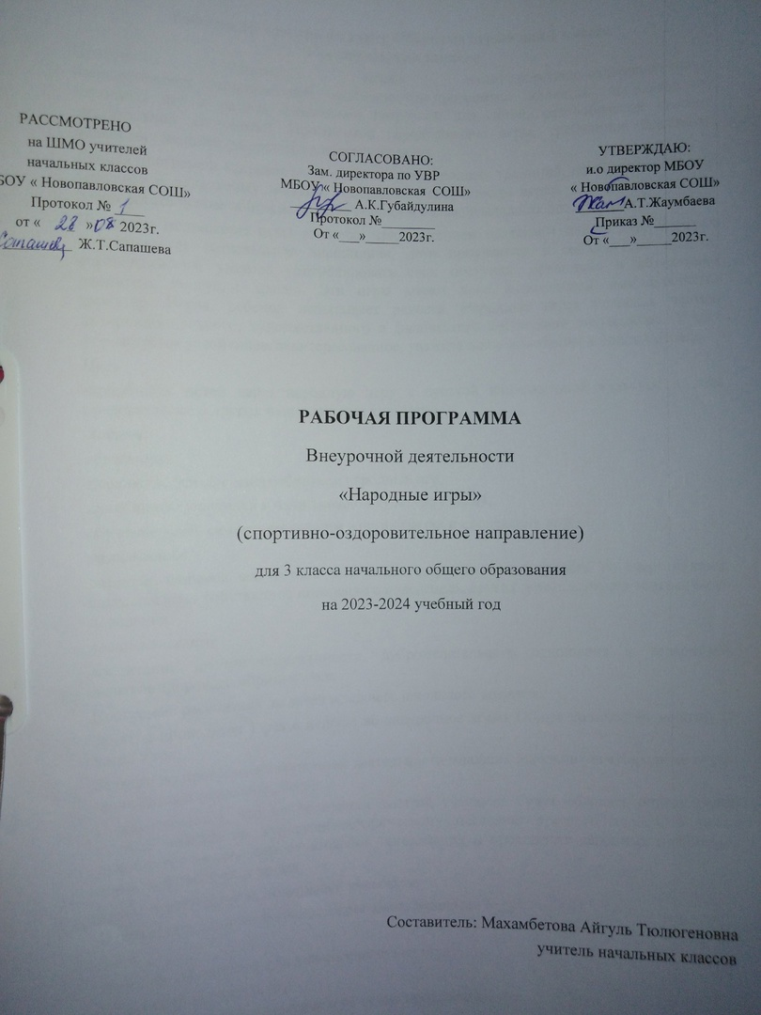

**Рабочая программа по курсу «Народые игры» для 3 класса**

**Пояснительная записка**

Программа «Народные игры» имеет спортивно-оздоровительную направленность. Отличительной особенностью программы является использование народных игр с разной физической нагрузкой для детей, разнообразной степени двигательной активности. Программой передоложены игры, требующие быстроты, ловкости, смелости, упорства в достижении цели.

Данная программа направлена на поддержание народных традиций, на обучение самому веселому и радостному занятию – народным спортивным играм и, вместе с тем, на совершенствование общефизических умений и навыков младших школьников.

Народные подвижные игры являются традиционным средством педагогики. В играх воспитывается сознательная дисциплина, дети приучаются к соблюдению правил, справедливости, умению контролировать свои поступки, правильно и объективно оценивать поступки других. Эти игры имеют ярко выраженный эмоциональный характер. Играя, ребенок испытывает радость. Народные игры являются частью интернационального, художественного и физического воспитания школьников. У них формируется устойчивое, заинтересованное, уважительное отношение к родной стране.

*Цель*

-приобщить детей через народную игру к русской национальной культуре и дать представление о других национальных культурах.

*Задачи:*

*обучающие*

знакомство детей с многообразием народных игр;

приобщение учащихся к национальной культуре России;

обучение детей самостоятельности в организации и проведении игр;

*развивающие*

развитие навыков совместной деятельности, умения сотрудничать со сверстниками, согласовывать собственное поведение с поведением других детей, навыков толерантного поведения.

*воспитательные*

воспитание дисциплинированности, доброжелательного отношения к товарищам, навыков здорового образа жизни.

Программа рассчитана на детей младшего школьного возраста.

Занятия проводятся 1 раз в неделю во внеурочное время Общее количество занятий 18 часов в год.

Занятия по программе внеурочной деятельности младших школьников «Народные игры» проводятся в форме игр, бесед.

Подразумевается, что по окончании занятий учащиеся будут обладать определенной суммой знаний по культурно-историческому наследию русского народа, а также приобретут навыки самостоятельной организации и проведения народных подвижных игр в своё свободное время.

Требования к уровню подготовки учащихся:

В результате занятий по данной программе учащиеся будут

Знать:

Не менее 10 считалок для использования их игре;

Правила 15 народных игр;

Правила безопасного поведения во время проведения игры.

Уметь:

Сотрудничать друг с другом во время проведения занятий;

Участвовать в организации и проведении игры в группе и классе.

Программа направлена на формирование и развитие универсальных учебных действий:

Содержанием программы являются народные подвижные игры

Раздел 1*.*

*Теория:*Разминочные игры.

*Практика:* Считалки, «камень, ножницы, бумага».

Раздел 2.

*Теория:*Игры на общение и взаимопонимание*.*

*Практика:*«Изобрази сказку», «Испорченный телефон», «Съедобное несъедобное», «Я знаю».

Раздел 3.

*Теория:*Игры в круге.

*Практика:* «Прорыв цепи», «Картошка», «Иголка, ниточка и узелок». «Подними платок».

Раздел 4.

*Теория:*Поисковые игры.

*Практика:* «Палочка выручалочка», «Прятки», «Жмурки».

Раздел 5.

*Теория:*Игры-догонялки. Особенности игр – догонялок

*Практика:*. «Гуси-лебеди», «У медведя во бору», «Филин и пташки», «Горелки», «Кот и мыши», «Пятнашки», «Вороны-воробьи», «Два мороза».

Раздел 6.

*Теория:*Спокойные игры. Особенности спокойных игр.

*Практика:*«Краски», «Почта», «Садовник», «Съедобное – несъедобное», «Чепуха», «Глухой телефон», «Море волнуется», «Фанты», «Тише едешь, дальше будешь»,

Раздел 7.

*Теория:* Знакомство с наличием игр у других народов

*Практика:* «Мороз» (Мароз»), «Ежик и мыши»(Вожык и мыши), «Колечко»(Пярсцёнак),(белорусские народные игры)

«Лошадки»(Де-а каий), «Овцы и волк»,(Оиле ши лупул)» (молдавские нар. игры)

«Кошка и мышка»(Катинелис ир пэлэле), «Цветы»(Гелес), «Кот»(Катинас) (литовские нар. игры)

Раздел 8.

*Практика:*Зимой с детьми организуется катание на санках, игры в снежки, сооружение построек.

«Гонки снежных комов», «Салки со снежками».

ПЛАНИРУЕМЫЕ ОБРАЗОВАТЕЛЬНЫЕ РЕЗУЛЬТАТЫ

Личностные результаты

Личностные результаты освоения курса «Народные игры» на уровне начального общего образования достигаются в единстве учебной и воспитательной деятельности организации в соответствии с традиционными российскими социокультурными и духовно-нравственными ценностями, принятыми в обществе правилами и нормами поведения и способствуют процессам самопознания, самовоспитания и саморазвития, формирования внутренней позиции личности.

Личностные результаты должны отражать готовность обучающихся руководствоваться ценностями и приобретение первоначального опыта деятельности на их основе:

становление ценностного отношения к истории и развитию физической культуры народов России, осознание её связи с трудовой деятельностью и укреплением здоровья человека;

формирование нравственно-этических норм поведения и правил межличностного общения во время подвижных игр, выполнения совместных учебных заданий;

проявление уважительного отношения к соперникам во время соревновательной деятельности, стремление оказывать первую помощь при травмах и ушибах;

уважительное отношение к содержанию национальных подвижных игр, этнокультурным формам и видам соревновательной деятельности;

стремление к формированию культуры здоровья, соблюдению правил здорового образа жизни;

Метапредметные результаты

Метапредметные результаты отражают достижения учащихся в овладении познавательными, коммуникативными и регулятивными универсальными учебными действиями, умения их использовать в практической деятельности. Метапредметные результаты формируются на протяжении каждого года обучения.

По окончании первого года обучения учащиеся научатся:

*познавательные УУД:*

находить общие и отличительные признаки в передвижениях человека и животных;

устанавливать связь между бытовыми движениями древних людей и физическими упражнениями из современных видов спорта;

сравнивать способы передвижения ходьбой и бегом, находить между ними общие и отличительные признаки;

выявлять признаки правильной и неправильной осанки, приводить возможные причины её нарушений;

*коммуникативные УУД:*

воспроизводить названия разучиваемых физических упражнений и их исходные положения;

управлять эмоциями во время проведения подвижных игр, соблюдать правила поведения и положительно относиться к замечаниям других учащихся и учителя;

обсуждать правила проведения подвижных игр, обосновывать объективность определения победителей;

*регулятивные УУД:*

выполнять комплексы физкультминуток, утренней зарядки, упражнений по профилактике нарушения и коррекции осанки;

выполнять учебные задания по обучению новым физическим упражнениям и развитию физических качеств;

проявлять уважительное отношение к участникам совместной игровой и соревновательной деятельности.

**Календарно-тематический план**

**"Народные игры" 3 класс**

|  |  |  |  |
| --- | --- | --- | --- |
| № п/п | Раздел программы и темы учебного занятия | Дата | |
| План | Факт |
| **1** | **Разминочные игры**  Вводное занятие. Правила техники безопасности на занятиях. | 10.01.24 |  |
| 2 | Считалки. | 17.01 |  |
| 3 | «Камень, ножницы, бумага». | 24.01 |  |
| **4** | **Игры на общение и взаимопонимание.**  Теоретические сведения об играх на общение и взаимопонимание «Изобрази сказку | 31.01 |  |
| 5 | «Испорченный телефон» | 07.02 |  |
| 6 | «Съедобное несъедобное» | 14.02 |  |
| 7 | «Я знаю» | 21.02 |  |
| **8** | **Игры в круге.**  Особенности игр по кругу. Мяч по кругу», «Земля воздух» | 28.02 |  |
| 9 | «Прорыв цепи», «Картошка» | 06.03 |  |
| 10 | «Иголка, ниточка и узелок», «Подними платок» | 13.03 |  |
| **11** | **Поисковые игры.**  Отличительные особенности поисковых игр. «Палочка выручалочка». | 20.03 |  |
| 12 | «Прятки». | 03.04 |  |
| 13 | «Следопыт». | 10.04 |  |
| 14 | «Жмурки» | 17.04 |  |
| **15** | **Игры - догонялки**  Особенности игр – догонялок. «Гуси**-**лебеди», « «У медведя во бору» | 24.04 |  |
| 16 | Ляпка», «Коршун» | 08.05 |  |
| 17 | «Кот и мыши», «Пятнашки» | 15.05 |  |
| 18 | Самые любимые народные игры | 22.05 |  |